
Základní škola Třemošnice, okres Chrudim, Pardubický kraj
538 43 Třemošnice, Internátní 217; IČ: 70989176, tel: 469 661 719,
emaiI: zskola@tremosnice.cz, www.zs-tremosnice.cz
Registrační číslo: CZ.1.07/1.4.00/21.2459
Název: Škola pro každého – kvalita a efektivnost ve využití lidských zdrojů
Výukový materiál
VY_32_INOVACE_10_ ODLIŠNOSTI ČLOVĚKA OD OSTATNÍCH SAVCŮ
Název materiálu
(téma): ODLIŠNOSTI ČLOVĚKA OD OSTATNÍCH SAVCŮ
Sada: Přírodopis, 2. stupeň
Autor: Mgr. Zbyněk Němec
Anotace: ODLIŠNOSTI ČLOVĚKA OD OSTATNÍCH SAVCŮ
(práce s interaktivní tabulí, pracovní list)

© Výukový materiál je majetkem ZŠ Třemošnice, okres Chrudim, Pardubický kraj, 2012

ODLIŠNOSTI ČLOVĚKA OD OSTATNÍCH SAVCŮ

- Kůže je téměř lysá, výjimku tvoří vlasy
- Pánev člověka je mísovitá
- Hrudní koš je široký
- Křížová kost je srostlá z 5 obratlů
- Páteř u člověka svým dvojím prohnutím umožňuje vzpřímené postavení celého těla
- Na nohou má 5 krátkých rovných prstů, málo pohyblivých
- Přední končetiny – ruce – slabší než dolní končetiny – nohy
- Ruce jsou chápavé
- Palec je postaven samostatně proti ostatním prstům

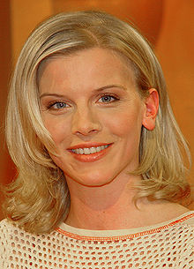LIDSKÁ PLEMENA

Lidská plemena se od sebe odlišují množstvím pigmentu v kůži.
To má vliv na barvu vlasů, očí a kůže. Všechna plemena si jsou rovna.

- Bílé plemeno – europoidní - Evropa a Blízký Východ
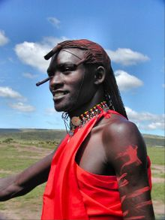

- Černé plemeno – negroidní - Afrika

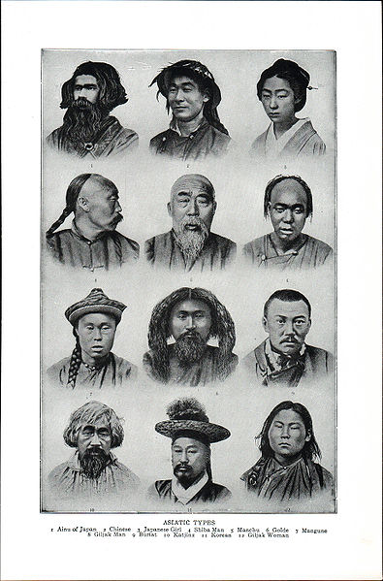

- Žlutohnědé plemeno – mongoloidní - Asie
LIDSKÁ PLEMENA
- Pouze jen jedna správná odpověď

1. Spoj lidské plemeno a odborný název.
bílé mongoloidní
černé europoidní
žlutohnědé negroidní

2. Spojte čarou jednotlivá lidská plemena s místem jejich původu.
Bílé Asie
Černé Evropa a Blízký Východ
Žlutohnědé Afrika

3. Doplňte text.

Lidská plemena se od sebe odlišují množstvím ................................... v kůži. To má vliv na barvu ........................ , ........................ a ........................ .

Řešení
1. Spoj lidské plemeno a odborný název.
bílé mongoloidní
černé europoidní
žlutohnědé negroidní

2. Spojte čarou jednotlivá lidská plemena s místem jejich původu.
Bílé Asie
Černé Evropa a Blízký Východ
Žlutohnědé Afrika

3. Doplňte text.

Lidská plemena se od sebe odlišují množstvím pigmentu v kůži. To má vliv na barvu vlasů, očí a kůže.

http://cs.wikipedia.org

